
青蓝工程记录册

青蓝工程记录册

指导教师： 胡雄湘

青年教师： 王 姣

平江县南江学区板江中学
2011.9

师徒情况简表


指导教师 性别 教
职 称 指导班

任教学科及职务 检

姓名月 9
 | 核、指导 | 题研讨检查反馈
月 910 月 | 评价课堂
教学诊断、 | 教学、示
主题研讨 | 范教学教
12 月 指导 | 学设计审
评价课堂教 | 核、交流
学、示范教 | 研讨
学教学诊断
月 12 指

学设计审
级管理工作
查反馈 教学诊断、主

导实践汇报课

指导项目与内容 日期指导形式 检查反馈 教学设计审核、指导班级管理工作2 月 示范教学教学常规检查指导、交流研讨月3
胡雄湘 10 男指导
月 月 10 撰写教育教学反思指导评价课 堂 教 学、示范教学

中学二级 八年级英语 英语教

研组长 主题研讨 教学诊断、示范教学


青年教师
性别
教
职 称
任教学科及职务 检
姓名 11 月
月 11
学常规检
查指导、交流研讨指导评价课 堂 教 学、示范教学
女教学
设 计 审 核、交流研讨教学常规检查指导、交
流研讨
查反馈 教学诊断、主
题研讨
王姣
11
未评
月 月 12
七年级英语检查反
馈 检查反馈

《师徒结对情况记载本》记载说明： 师徒结对仪式后一周之内，1、指导教师

应制订好本年度的培养计划。 、2“记载本”每学年一本，由青年教师在每次指导活动后及时记录。、指导项目与内容包括教学常规检查指导、教学设计审核、教学实 3 班级践汇报课指导、互相听课交流指导、教育教学总结与反思撰写指导、管理与班队活动组织与设计技能指导、不定期的交流研讨等。、指导形式指示范教学、检查反馈、主题研讨、案例点评、教学诊 4 断等。示范教学的教学设计
与听课记 5 指导过程与意见可记录主要要点，、 录不必填在记录册上，另附在备课本和听课笔记上。 6“记载本”教导处定期抽查，学年末交教导处归档。、

本年度培养计划
为了促进新教师专业成长，发挥学校骨干教师的示范和辐射作用， 加强教师间的相互学习，提高学校师资的整体水平，使我镇小学的“青蓝工程”取得实效， 让师徒共同进步，取得双赢，我和结对教师王姣特制订如下计划：
一、培养总目标：
互相学习，互相切磋，师徒间思想不断碰撞，当师傅的时刻反思自己的教学过程，

在思索中不断进步；当徒弟的努力进取，早日成材，争取“青出于蓝而更胜于蓝”！二、具体要求：
1、师傅：
- 全面关心徒弟的工作、学习、生活和思想。了解徒弟的日常工作情况，指导徒弟及时调整工作目标和工作方法。
- 向徒弟介绍教学经验，提供教学信息，推荐学习书刊，使徒弟树立正确的教育思想和现代的教育理念。
- 精心指导徒弟备好课认真查阅教案，给予悉心指导并签注指导意见。
- 认真审查徒弟批改作业或试卷情况是否认真，是否达到要求，讲评是否有针对性，提出改进意见。
- 每学期指导徒弟上一节组内或校级公开课或汇报课。每学期指导徒弟写出一篇高质量的论文或指导完成一个课件的制作。
- 鼓励、指导、帮助徒弟教师积极参加各级各类竞赛活动，让徒弟得 到更多的锻炼和提高。
2、徒弟教师：
- 在师傅的指导下，对自身的教学情况和业务水平认真进行剖析，确立提高的方向与成长的目标。
- 每学期在师傅的指导下，认真制定师徒结对工作、学习计划。
- 认真备课，主动求教， 并做好记录。主动听师傅的课， 听课要认

真记录，并写出体会。学期结束记录上交备查。
- 每学期向同组老师开公开课或汇报课不少于 1 次，虚心听取意见并写好教后记。
- 经常找师傅汇报自己的思想、学习和工作，积极参加各级各类竞赛活动。
- 每学期撰写一篇教学论文或完成一个课件,请师傅指正。
- 平时加强学习并注意积累资料，写好学习笔记。学期末上交师徒结对工作总结一篇。

第 1 学期具体安排

日期 指导项目与内容 指导形式
示范教学 9 月 教学常规检查指导、交流研

学期具体安排第 2

3 月 检查反馈教学常规检查指导、交流研讨 指导评价课堂教学、示范教学月 3 教学诊断、主题研讨
4 月主题研讨指导班级管理工作、交流研讨 教学设计审核、交流研讨检查反馈月 4
教学诊断、示范教学 4 月指导评价课堂教学、示范教学
月 4 教学常规检查指导、交流研讨检查反馈 4 月指导评价课堂教学、示范教学 教学诊断、主题研讨 5 指导评价课堂教学、示范教学教学诊断 月 教学设计审核、交流研讨 月 5 检查反馈 月 5 教学常规检查指导、交流研讨 示范教学

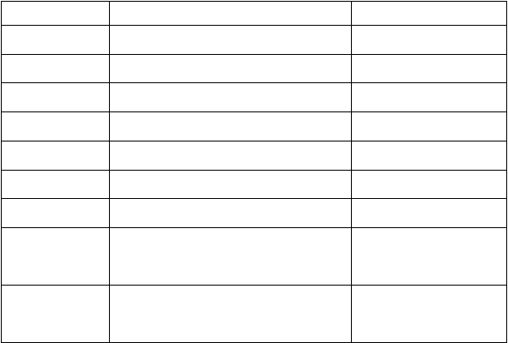
5 月
5 月
指导评价课堂教学、交流研讨
指导实践汇报课
案例点评
教学诊断

板江中学“青蓝工程”记录表 NO:
2011.9.16

指导教师  雄湘 | 胡 | 指导时间 王姣导被 指教
姓名 |  | 师姓名
项导目指 |  | 教学常规检查指导
与内容
指导形式范教学 | 示


教学内容：直 学生在二上的时候对线段已线、射线和角
有了初步的认识，知道线段是可以量出长短的。在四年级的指
时候再一次出现，应在原有知识基础上有所提升。看线段、 导
认图形，意在使学生回忆起这个知识点； 使学生首先通过观过
察长短不同的线段，发现它们的共性：都是直直的，都有两 程
个端点，并真正理解线段可以度量的特 征。与
意 入：使学会真正理解射线的不可度量， 射线的不可比性。
见

由生活现象引

自
让学生感悟经过一点画直线或射线无数 条，而过两点画直线 我
教学中我没有一味的按教材上呈现的概念教学，而是


只能有一条。实现了书本知与学生发现知识的一种沟反通。 思
与
严密，教学设计也有些欠
妥，随意性强。今后在这些方面要 感
受加强，不断改进。提高教学效率。

教学中，也存在许多不足的地方。比如教师的语言不够

板江中学“青蓝工程”记录表 NO:

胡雄湘指导教
师
姓名
指导时间王姣被 指导教
28
2011.9 ．
师
姓名
教学设计审
核、指导班级管理工作项指导目
与内容
指导形式 检
查反馈


教学内容：角 角与实际生活有着密切的联系， 的初步认识
周围许多物体上都有角，本节课的教学对他们对生活中角并 指
不陌生，能够很容易的在周


围的物体上找到角，怎样引导学导
生从观察实物中抽象出所学的角，使学生经历数学知识抽象过
的过程，程

分析解决现实问题，通过具体的实际操作活动，帮助学生获 与
得直接的经验，进行正确的抽象和概 括，形成数学的概念。意 见

学会从数学的角度去观察、感受数学知识的现实性，

从备课到上 课，能够关注学生的知识起点，但钻研教材教法自
不够深入，教师的主导地 位，学生的主体地位体现不够。比 我
如，在引导学生了解角的概念时，自己没有能够把握住教学反时机，简洁的引导学生掌握角的概念，浪费时间比较多，导思致时间分配不够合理，练习处理有些仓促。与
感 受

板江中学“青蓝工程”记录表 NO:


指导教师
姓名
胡雄湘
导被指教
师
指导时间
王姣
2011.10
12 ．
项指导目
姓名 指导评价课堂教学
与内容
指导形式 示范教学

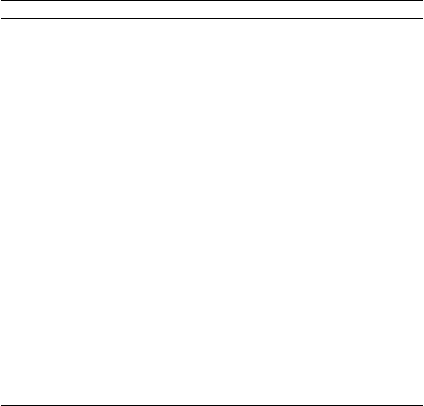
教学内容：速度、时间和路程之间的关系
对于这节课，学生已经对速度有一定的认识，这节课主要是指结合实际生活情境，让学生理解速度与路程、时间的关系。导
由于中年级学段的学生开始对“有用”的数学更感兴趣，本 过课学习内容安排与呈现都能吸引学生学习的兴趣。我在教学程
并通过多中很注重培养学生的多种能力和积极的学习情感,与种学习方式来调动学生学习的积极性，使不同的学生在学习意上获得成功的体验。见
从课堂教学上看，大多数学生已经掌握了教学目标，但是学自
我反 思
与 感 受
生在做题的时候，遇到题目的类型有所变化的时候，有很多
的学生就不会做了，比如说作业本中最后一题，告诉我们路程、时间、求汽车速度的时候，而这个路程还得从自行车的速度、时间相乘得出的时候，很大一部分学生就感到困难， 怎样让学生融会贯通是我们教师值得思考的一个问题。


板江中学“青蓝工程”记录表 NO:

指导教师 | 胡雄湘 | 被指导教 王姣 指导时间 2011.10.12
姓名 导指 | 指导评 | 师姓名
项目 | 价课堂
 | 教学

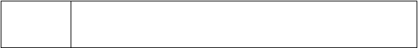
与内容
指导形式
交流研讨

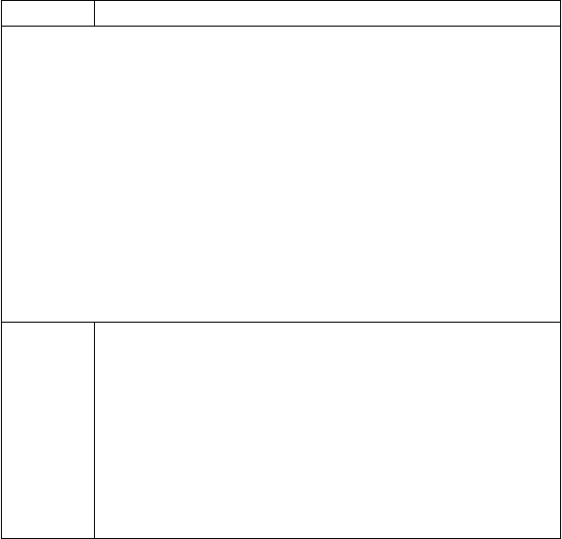
教学内容：乘法的初步认识
指基于以上认识，本课在教学设计中力图体现“以学生发 导展为本”的教学思想，不仅仅满足于让学生理解掌握乘法的 过意义，更注重让学生主动参与乘法知识的探索过程。教师给 程学生足够的自主空间，引导学生通过自主探索，合作交流， 与等一系列探究活动，发现并感受乘法的价值，使学生成为真 意 正的学习者。 见这节课采用了开放式的课堂教学模式，学生的学习积极性得自
我反 思
与 感 受
到了充分的调动，学习热情高涨。学生的思维打开了，争相
展示自己的想法，于是占用了很多课堂时间。另外由于教师个人的问题，如有时说话不太简练，也耽误了一些时间，使 得这节课后面的练习来不及做。

板江中学“青蓝工程”记录表 NO:
与内容
指导形式
交流研讨

指导教师 | 胡雄湘 | 被指导教 王姣 指导时间 9.16
姓名 导指 | 指导撰 | 师姓名
项目 | 写教育
 | 教学反
 | 思

指 | 导 过 | 作为认反思教学”就是教师自觉地把自己的课堂教学实践，
程 | 与意 | 它是一种用来识对象而进行全面而深入的冷静思考和总结，
见 |  | 改进教学实践的学习方式，教学反思就是提高自身的业务，
 |  | 研究自己如何教，自己如何学。教中学，学中教。因此，如、
 |  | 写不足之） （2 何写好教学反思呢？（1）、写成功之处、写”
 |  | 再）（54）、写学生创新 （处 （3）、写课堂感受

自 | 我反 | 要善于总结，把感性认识上升到理性认识。要经常看自己所
思 | 与感 | 写的教后记录，进一步对其进行深层次的探讨，运用去粗取
受 |  | 精、去伪存真、由此及彼、由表及里的科学方法，抛开肤浅
 |  | 写 注重对规律的揭示，对真理的发现。表面性的东西，的、
 |  | 教学反思记录，还要做到持之以恒。

板江中学“青蓝工程”记录表 NO:
。教设计”

指导教师
姓名
胡雄湘
导被指教
师
王姣
指导时间
2011.10.22
项指导目
姓名 指导示范课
与内容


指导形式指 导 过程与 意见
交流研讨 除数是整十数的除法教学内容:本节课是让学生掌握用“四舍五入法”的试商方法来计算除数是接近整十数的两位数笔算除法。我在教学新课之前做了一些必要的铺垫， 如让学生笔算除数是整十数的除法，我出示了三道题让学生想做哪道就做哪道，有时间的可以做另两道。鼓励学生与同桌之间说一说自己是怎样计算的？借此来 培养学生的语言表达能力，加深对算法的理解。

自 | 我反 | 既然学生知其然——会做，就必须知其所以然——怎么做？
思 | 与 感 | 计算教学，尤其是口算的教学，比较难把握的是技能和思维
受 |  | 的尺度。在口算教学中而知其然是计算技巧的掌握，知其所
 |  | 以然这是思维层次的锻炼。所以这节课的教学重点是知其所
 |  | 以然，既训练学生口算说理的过程，从这个角度上说，我这 节
 |  | 课没有把握住这个教学重点。

板江中学“青蓝工程”记录表 NO:

指导教师
姓名
被 胡雄
湘师
王姣指导教
指导时间
2011
1
11．
项导指目
姓名 指导评价课堂教学
与内容


指导形式指 导 过程 与 意见
检查反馈教学内容：观察物体本课只是让学生观察具体的实物，初步了解从不同位置观察同一物体，所看到的形状是不同的，初步体会局部与整体的关系，为以后学习观察较为抽象的几何图形作准备。将教材提供的恐龙换成玩具熊更有利于学生观察，更能激发学生的观察兴趣。学生在平时生活中观察物体都有经历，但思维处于无序的、无意识的状态，没有从数学的角度去思考，所以教学本课时，重点是让学生从生活经验层面上提升到数学思考层面上，挖掘培养学生空间观念和空

自 我反 间想像力的因素。学生对于面的概念不是十分清楚，在最初思与 感 观察时，有的孩子竟然说自己能看见四个面，甚至更多。细受 思原因，原来学生把看到的一条边当成了一个面，我想如果在课前复习时，让学生动手摸一摸长方体的面，我想学生就
不会出现以上问题 了。

板江中学“青蓝工程”记录表 NO:


指导教师 胡雄
姓名 湘
导教王姣指被 师姓名
指导时间 2011 10
11．

指导项目与内容
指导评价课堂教学

指导形式
检查反馈


指 导过 的乘法口诀 7 根据教材的特点，本节课我采用同桌合作学习程 与意 为主要方式进行教学。在教学中创设情境，为学生提供丰富、见 自 我 生动、直观的观察材料，激发学生学习的积极性和主动性，
并让学生亲的乘法口诀。从自动手进行数一数、算一算、归纳、总结 7 培养学生合作意识的角度出发，以学生分组合作学习为主要 方式。的乘法口诀，本课是学习7 课堂教学要强调知识之间的联系，的乘法口诀的学习经的乘法口诀之前已经有了 2-6 在学习 7

反 思与感 受
的乘法口诀的一些学习方法迁移过 2-6 验，完全可以将学习、2 来，这堂课上没有体现出这一点来，下次教学要深入考虑。这节课的设计运用了很多特级老师贲友林老师的设想，自己创新的地方很少。虽然是善于学习了，但是也要自己尝试改革创新。

板江中学“青蓝工程”记录表 NO:
与内容
指导形式
交流研讨

指导教师 | 胡雄湘 | 被指导教 | 王姣 | 指导时间 | 19
姓名 导指 | 指导评 | 师 姓名 |  |  | 11 ．
项目 | 价课堂
 | 教学

教学内容：商的变化规律

我反 | 思 | 出发，以他们的兴趣水平、理解能力为出发点去精心安排教
与 |  | 学内容、设计教学方法，才能使学生少走歪路，学得容易、 学
感 受 |  | 得轻松、学得牢固，真正达到减负增效的目的。

板江中学“青蓝工程”记录表 NO:
指导目项
与内容
检查教学常规
指 导 过
程与 意见自
在教学“商的变化规律”时，根据儿童年龄特征创设情境，
引导学生通力求通过学生自主探索和合作交流的学习方式， 过计算、观察、比较等活动发现商的变化规律，并把所学的在教学设计本节课时大胆地把课堂还知识应用到实际中去。给学生，让学生做课堂真正的主人，体验成功，培养他们的 概括能力以及善于观察，勤于思考、勇于探索的良好习惯。我想作为教师在吃透教材的同时，要多从学生的角度

指导教 | 胡雄湘 | 导 被指教 | 王姣 | 指导时间 | 3
师姓名 |  | 师 姓名 |  |  | 122011 | ．

指导形式
教学诊断


指 导
过 程 与意
合理安排时间这节课通过解决简单的问题向学生渗透优化思
想，让学生体会运筹思想在解决问题中的作用，感受数学的魅力。教学过程设计立足于培养学生良好的数学思维能力，从学生的生活经验和知识基础出发，创设问题情境，让学生通过观察、操作、试验、推理、交流等活动寻求解决问题的方法，从不同 方法中选择最优方案。
见自
我反 思
与 感 受
本课时主要是通过日常生活中的一些简单事例，让学生尝试从
优化的角度在解决问题的多种方案中寻找最优的方案，初步体会优化思想在实际生活中的应用。本课时的关键是让学形成从多种方案中寻找最优方案的意识，生理解优化的思想，提高学生的解决问题的能力。这节课旨在让学生轻松、愉快真正实现“知体会优化思想，的氛围中自主探索，合作交流， 识传授、
技能培养、智能开发、身心点化”。

板江中学“青蓝工程”记录表 NO:

指导教师
姓名
被 胡雄
湘师
王姣指导教
指导时间
2011
7
12．
项导指目
姓名 教学常规检查
与内容

以上内容仅为本文档的试下载部分，为可阅读页数的一半内容。如要下载或阅读全文，请访问：https://d.book118.com/468130074003006024

